Prénom : .................................... | Date : ...............................................................................

 | L’ÉPOQUE CONTEMPORAINE  Document : 1957 - Signature du Traité de Rome

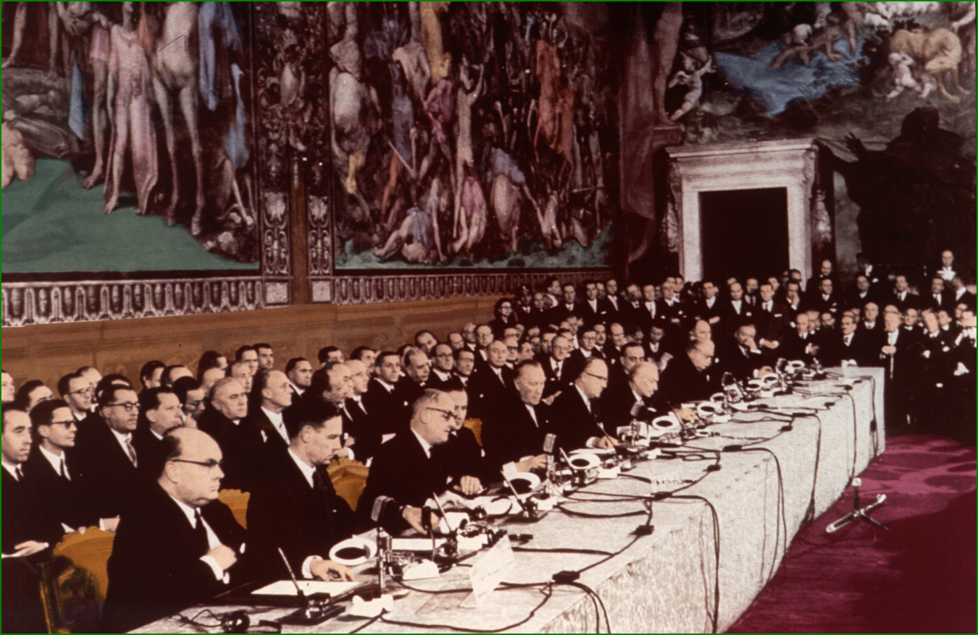
Le 25 mars 1957 - La signature du Traité de Rome

